РОССИЙСКИЙ ГОСУДАРСТВЕННЫЙ СОЦИАЛЬНЫЙ УНИВЕРСИТЕТ
ФАКУЛЬТЕТ ОХРАНЫ ТРУДА И ПРОМЫШЛЕННОЙ БЕЗОПАСНОСТИ
КАФЕДРА ПРОМЫШЛЕННОЙ БЕЗОПАСНОСТИ

Курсовая работа

ПО ДИСЦИПЛИНЕ «НАДЕЖНОСТЬ ТЕХНИЧЕСКИХ СИСТЕМ И ТЕХНОГЕННЫЙ РИСК»
НА ТЕМУ:
«Анализ технических характеристик и конструктивных особенностей бытовых стиральных машин с фронтальной загрузкой белья.Основные неисправности бытовых стиральных машин с
фронтальной загрузкой белья и методы их устранения»

Выполнила студентка третьего курса
БТПиП-Д-3
Голицына Н.Ю
Проверил:к.т.н., доцент Шмырев В.И.

Москва 2009 г.
Содержание
ВВЕДЕНИЕ 3

1. ОСНОВНАЯ ЧАСТЬ 4

1.1. Общие требования к функционированию элементов стиральной машины и взаимодействие их узлов 4

1.2. Классификация элементов, применяемых в стиральных
машинах 6

1.3. Устройство стиральных машин 13

1.4. Анализ и учет отказов в стиральных машинах 17

1.5. Конструкторская часть 22

2.Обработка результатов испытаний 25

3. ЗАКЛЮЧЕНИЕ 27

4. СПИСОК ИСПОЛЬЗОВАННОЙ ЛИТЕРАТУРЫ 28

Введение
Бытовая техника играет важную роль в жизни современного человека, и с каждым годом значение ее для создания комфортных бытовых условий возрастает. Следствием этого является рост активности фирм-производителей изделий бытовой техники на рынке сбыта машин и приборов бытового назначения; обостряется борьба за их конкурентоспособность; вкладываются огромные средства как в рекламу своей продукции и продвижение ее на рынке, так и на научно-исследовательские работы, направленные на повышение показателей качества бытовой техники, технико-эксплуатационные и потребительские характеристики. Узлы и агрегаты бытовой машины работают в тяжелых условиях (повышенная вибрация, высокие температуры, химическое воздействие моющих средств). Поэтому бытовая машина является устройством, которое наиболее часто выходит из строя.
Повышение надежности и сроков службы до ремонта является важным источником экономии средств в результате уменьшения затрат на ремонт, сокращения потерь, связанных с простоями оборудования в ремонте, а также экономии материалов вследствие уменьшения расхода запасных частей.
Важным средством повышения надежности бытовой машины является улучшение технологичности ее ремонта.
Конструкция должна допускать возможность быстрого и качественного ремонта в процессе эксплуатации. Большое значение для повышения технологичности ремонта имеет обеспечение максимально удобного доступа к отдельным деталям, узлам и агрегатам для их осмотра и замены, а также легкость замены (снятия, установки и крепления) агрегатов и узлов.

- Основная часть

  - Общие требования к функционированию элементов машин и аппаратов бытового назначения

Гидравлические устройства, как и любой другой вид технических устройств, проходят через три обязательные этапа: проектирование, серийное производство и эксплуатацию.
Следовательно, надежность любого технического устройства должна быть органически связана с этими тремя этапами.
Надежность закладывается при проектировании, обеспечивается и повышается в процессе производства, поддерживается и повышается в эксплуатации.
В настоящее время наблюдается тенденция к каждому изделию предъявлять требования высокой надежности. Зачастую при этом требования к отдельным элементам настолько завышены, что это в значительной мере удорожает производство, хотя высокие значения средней наработки изделий на один отказ приводят к снижению эксплуатационных расходов. В этих случаях необходимо находить оптимальное решение.
Повышение же общего уровня надежности изделия или системы можно достичь путем применения деталей и элементов с известным уровнем надежности или резервированием, или другими методами. Практика эксплуатации различных бытовых машин показала, что процесс повышения надежности изделий может продолжаться как в процессе производства, так и в процессе эксплуатации. Объясняется это тем, что в период эксплуатации опытной серии машин или каких-либо технических устройств выявляются их неисправности, и приобретается определенный опыт эксплуатации.
Анализ появившихся неисправностей позволит выяснить те или иные конструктивные или производственные недоработки и в дальнейшем устранить их как на выпущенных уже изделиях, так и на всех последующих сериях. Кроме того, анализ неисправностей позволит грамотно подойти к организации сервиса и периодического обслуживания изделий в процессе их дальнейшей эксплуатации. Все эти меры на деле значительно способствуют повышению уровня надежности самых различных устройств и элементов бытовых машин и приборов.
Естественно, что при решении этой задачи наиболее ответственным этапом обеспечения высокой надежности и восстанавливаемости изделий является проектирование. В процессе проектирования должны быть учтены все основные факторы, способные в дальнейшем повлиять на снижение надежности изделий: эффективность проектируемого оборудования, экономические показатели, связанные с производством и эксплуатацией, реальные условия работы и технологическая оснащенность производства, технических центров сервиса.
К сожалению, до последнего времени на этапе проектирования гидравлических систем этим вопросам еще не уделяется достаточного внимания, вследствие чего значительный процент неисправностей гидравлических систем возникает из-за недостатков проектирования, которые в основном сводятся к неправильным конструктивным решениям, неудачному выбору материалов, погрешности, неточности в расчетах и т. д.
Даже в случае использования конструктором надежных элементов надежность системы может быть снижена за счет того, что при проектировании не были учтены какие-либо взаимодействия агрегатов или внешние условия.
Таким образом, возникает необходимость комплексного проектирования системы. Требования же к элементам и узлам, из которых состоит система, должны вытекать из общей задачи, для решения которой создается система.
Заложенную при проектировании технического устройства надежность необходимо обеспечить в процессе серийного производства. Особое внимание
должно быть уделено разработке соответствующей технологии, выбору качественных материалов, контролю технологии производства на всех его стадиях.
Одним из радикальных методов повышения надежности технических устройств является использование в проектируемых конструкциях стандартных, типовых элементов и узлов, уже проверенных в эксплуатации, что позволяет устранить в производстве или предупредить в процессе эксплуатации выявленные недостатки и возможные неисправности.
Кроме того, применение типовых элементов позволит при проектировании предварительно определить надежность выбранной схемы. Для этого используется статистический материал, полученный из опыта эксплуатации аналогичных изделий.
Конечно, такой подход к решению вопроса дает только приближенное представление о надежности, однако он все же позволяет обнаружить наиболее слабые узлы, которые в основном и способствуют возникновению отказов.

1.2 Классификация элементов и узлов, применяемых в стиральных машинах
Гидросистема машины типа СМИ (рис. 1) состоит из стирального и сливного баков, центрифуги, насосов, соединительных и сливных шлангов, кранов и перепускных клапанов. Для слива моющего раствора из стирального бака и бака центрифуги в машине может быть один или два насоса. В машине с двумя насосами (рис.1, а) один насос работает от электродвигателя привода центрифуги и откачивает моющий раствор из бака центрифуги, а второй работает от двигателя привода активатора и обеспечивает циркуляцию моющего раствора или откачку его из стирального бака. По два насоса имеют, например, стиральные машины «Пчелка» и «Волга». В машине с одним насосом последний работает от электродвигателя привода центрифуги. Моющий раствор откачивается через перепускной клапан или проходной кран.
Гидравлические схемы двухбаковых стиральных машин СМП: а — с двумя насосами; б — с одним насосом и перепускным клапаном; в — с одним насосом и переходным краном.
Рисунок 1 Гидравлические схемы двухбаковых стиральных машин СМП
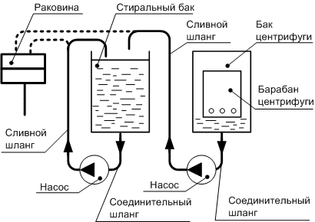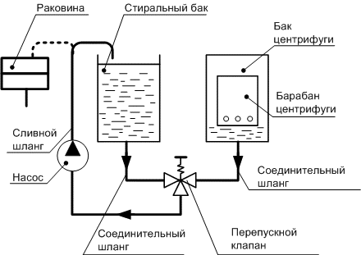
а б
Гидросистему с одним насосом и перепускным клапаном имеют стиральные машины «Аурика» и «Сибирь 5М». Перепускной клапан связан со стиральным баком и баком центрифуги соединительными шлангами . Выход перепускного клапана связан с входным штуцером насоса , выходной штуцер которого соединен со сливным шлангом . Конструкция перепускного клапана такова, что при неработающем насосе клапан препятствует поступлению жидкости из стирального бака в бак центрифуги. В то же время моющий раствор из стирального бака свободно поступает в сливной шланг .
Поэтому при стирке белья свободный конец сливного шланга должен быть опущен в стиральный бак. При работающем насосе жидкость из бака центрифуги и нижней части стирального бака перекачивается в стиральный бак, усиливая циркуляцию моющего раствора. Для слива моющего раствора свободный конец сливного шланга переносят в раковину .
Гидросистему с одним насосом и проходным клапаном (рис.1, в) имеет стиральная машина «ЗВИ». Проходной клапан связан с баками соединительными шлангами . Выход крана связан с входным штуцером насоса , выходной штуцер которого соединен со сливным шлангом . На пульт управления вынесена рукоятка
крана, имеющая два положения: «С» и «Ц». В положении «С» кран связывает сливной шланг 6 с соединительным шлангом стирального бака, в положении «Ц» — с соединительным шлангом бака центрифуги. При работающем электродвигателе привода центрифуги, положении «С» рукоятки крана и расположений сливного шланга, показанном на рис.1, в сплошной линией, насос перекачивает жидкость из нижней части стирального бака в его верхнюю часть. В положении «Ц» рукоятки крана насос перекачивает жидкость из бака центрифуги в стиральный бак. Для слива моющего раствора свободный конец сливного шланга переносят в раковину.
Рассмотрим конструкцию двух баковой стиральной машины «Сибирь-5М». В нее входят баки 1, шасси 6, верхняя (17) и передняя панели (13). Стиральный бак и бак центрифуги выполнены как единая сварная конструкция из листового алюминия.
Рис. 2 Схема компоновки стиральной машины «Сибирь-5М»:
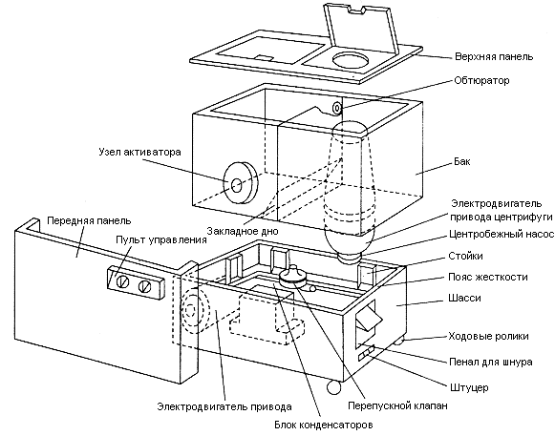 1— баки; 2 — электродвигатель;
3 — насос; 4 — стойка; 5 — пояс
жесткости; 6 — шасси; 7 — ролики;
8 — пенал; 9 — штуцер; 10 — клапан, 11—блок конденсаторов; 12—электродвигатель привода активато ра; 13, 17 — панели; 14 — пульт управления; 15—дно; 16— узел активатора; 18 — обтюратор
На передней стенке стирального бака расположен узел 16 активатора, а на задней стенке — обтюратор 18, предназначенный для ввода сливного шланга. Для более интенсивной циркуляции моющего раствора и, следовательно, лучшей отстирываемости стиральный бак имеет фасонное закладное дно 15. Ко дну бака центрифуги на трех резиновых амортизаторах крепится электродвигатель 2 привода центрифуги. На нижнем торце электродвигателя укреплен центробежный насос 3.
Шасси представляет собой сварную конструкцию, выполненную из листовой стали. В нижней части по периметру шасси усилено поясом жесткости 5 из листовой стали. К боковым и задней стенке приварены четыре стойки 4, на которых установлены баки. Через стойку нагрузка от баков передается на пояс жесткости. К поясу жесткости крепятся также ходовые ролики 7, электродвигатель 12 привода активатора, перепускной клапан 10 и блок 11 конденсатора. На правой боковой стенке шасси имеется пенал 8 с откидной крышкой для хранения присоединительного шнура и штуцер 9 для присоединения сливного шланга. К верхней панели на шарнирах прикреплены крышки, закрывающие стиральный и сливной баки. Передняя панель выштампована из тонкой листовой малоуглеродистой стали. В правом
верхнем углу панели расположен пульт управления
14.
,„„, Рис. 3. Схема конструкции узла активатора
стиральной машины «Сибирь-5М»:
1 — активатор; 2 — вал; 3 — корпус; 4 — втулка;5 — сальник; 6 — гайка; 7 — прокладка; 8 — шкив

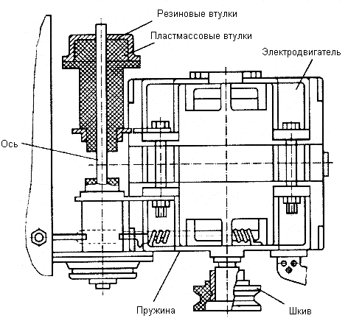
Узел активатора (рис. 3)состоит из дискового активатора 1 и вала 2, изготовленных из пластмассы методом прессования. Вал активатора вращается в подшипнике скольжения, который состоит из корпуса 3, двух бронзографитовых втулок 4 и сальников 5. Корпус подшипника крепится гайкой 6 к стенке стирального бака. Для обеспечения герметичности под фланцы корпуса установлена прокладка 7 из паранита. На оси активатора закреплен шкив 8 его привода.
Рис.4.Схема конструкции узла привода активатора стиральной машины «Сибирь-5М»:
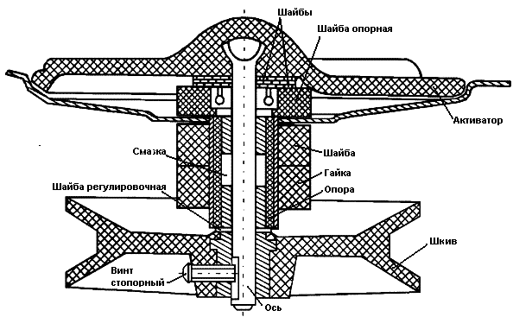
Узел привода активатора состоит из электродвигателя с размещенным на его валу шкивом, посредством которого вращательное движение вала электродвигателя передается активатору. Электродвигатель установлен на качающейся опоре, ось которой установлена в кронштейнах при помощи двух резиновых и двух пластмассовых втулок. Втулки нужны для изоляции корпуса электродвигателя от корпуса машины и снижения уровня звука и вибрации, возникающих при работе. Вращающий момент с вала электродвигателя через шкив и ременную передачу передается на активатор. Необходимое натяжение ремня обеспечивается собственной массой электродвигателя и пружиной .
Рис. 5. Схема конструкции узла привода и подвески центрифуги стиральной машины « Сибирь- 5М»:
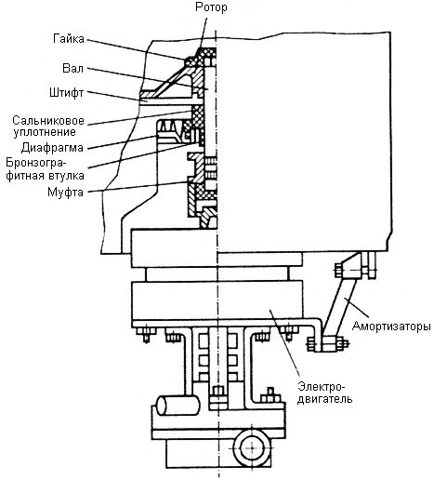
1 — амортизатор; 2 — сальник; 3 — муфта; 4 — втулка; 5 — диафрагма; 6 — сальниковое уплотнение; 7 — штифт; 8 — вал; 9 — гайка; 10 -"' —ротор
Ротор центрифуги (рис. 5) приводится во • ,. вращение электродвигателем 2, подвешенным на
трех резиновых амортизаторах 1, которые служат для гашения колебаний, возникающих при вращении неуравновешенных масс. Ротор 10 закреплен на валу 8 посредством штифта 7 и гайки 9. Вращательное движение от вала электродвигателя передается ротору через пластмассовую муфту 3, которая изолирует ротор центрифуги от корпуса электродвигателя. Для герметизации бака центрифуги и возможности самоустановки ротора при вращении подшипник вала центрифуги, имеющий торцевое сальниковое уплотнение 6 и бронзографитовую втулку 4, выполнен в виде гофрированной резиновой диафрагмы 5.
Слив моющего раствора осуществляется с помощью центробежного насоса (рис. 6). Внутри корпуса 4, который закрывается крышкой 7, на оси 3 расположена четырехлопастная крыльчатка 6. Корпус и крышки изготовлены из пластмассы (волокнит), а крыльчатка совместно с осью 3 изготовлены методом прессования из полиэтилена. Для герметизации между корпусом насоса и крышкой установлено резиновое уплотнительное кольцо 5. Ось крыльчатки уплотняется сальником 2.
Насос крепится к щиту электродвигателя 10 с помощью четырех металлических стоек 9. Вращательное движение вала электродвигателя передается крыльчатке через плавающую муфту 1. Насос имеет два штуцера 8, для соединения с гидросистемой машины.
Рис. 6. Схема конструкции центробежного насоса стиральной машины «Сибиръ-5М»:
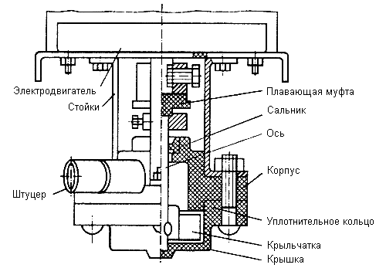

1 — муфта; 2 — сальник; 3 — ось; 4 — корпус; 5—уплотнительное
кольцо; 6 — крыльчатка; 7 — крышка; 8 — штуцер; 9 — стопка; 10 — щит электродвигателя
.....■■ //
При неработающем насосе и заполненном жидкостью стиральном баке полость клапана над мембраной заполнена жидкостью. Столб жидкости давит на мембрану и, преодолевая противодействие пружины, перемещает шток вместе с запорным элементом в нижнее положение. Запорный элемент перекрывает при этом выход из клапана к соединительному шлангу центрифуги, препятствуя перетеканию жидкости из стирального бака в бак центрифуги. При работающем насосе жидкость шад мембраной откачивается, и шток с запорным элементом перемещается в верхнее положение, соединяя полость клапана с соединительным шлангом центрифуги. Жидкость из обоих баков перекачивается либо в стиральный бак, либо в раковину.
Пульт управления (рис. 7) состоит из декоративной панели 1, выполненной из ударопрочного полистирола, и монтажной панели 7, изготовленной из полиэтилена. На монтажной панели закреплены два реле времени 5 типа 16-1-РВМ и два защитных реле 4 типа РТ-10. Для закрепления подводного жгута на монтажной панели имеются две колодки 6. На лицевой стороне декоративной панели установлены две ручки 2 для управления реле времени. С внутренней стороны пульт управления защищен кожухом 3 из полиэтилена.
Рис.8. Схема конструкции пульта управления стиральной машины «Сибирь-5М»:
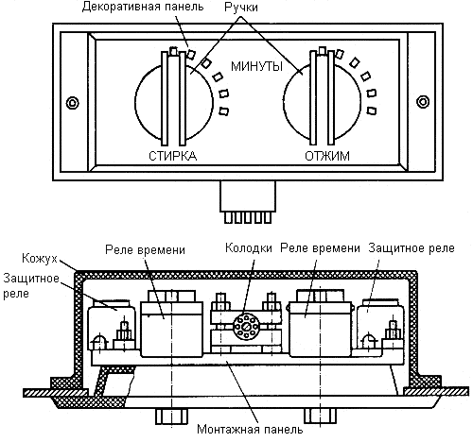
1,7 — панели; 2 — ручка; 3 — кожух; 4, 5 — реете; 6 — колодка
■.,'.::

1.3 Устройство стиральных машин
Современная стиральная машина осуществляет весь процесс стирки автоматически. В число проводимых операций обязательно входят замачивание, собственно стирка, полоскание и отжим. Стиральные-сушильные машины производят еще и сушку белья воздухом. Основными узлами стиральных машин являются:
Активатор (диск с выступающими ребрами)
Мешалка или барабан
Стиральный бак
Отжимное устройство
Насос
Один или несколько электродвигателей
Для стирально-сушильных машин в число основных элементов входит также подогреватель (для сушки горячим воздухом). Выпускаются также водоструйные автоматы, в которых развешанное на штангах белье стирается, полощется и гладится (отвисанием). На рынке в настоящее время представлены в основном машины барабанного (до 90%) и активаторного типов. Поэтому мы исключим из рассмотрения машины других типов. В машинах активаторного типа в дно или стенку стирального бака вмонтирован активатор, представляющий собой диск с лопастями различной формы. Частота вращения активатора в различных машинах колеблется от 400 до 800 об/мин.
Активаторные машины могут быть одно- или двухбаковыми. В двухбаковых машинах в одном баке происходит стирка, а в другом — отжим в центрифуге, т. е.
вращающемся с большой скоростью перфорированном барабане. Двухбаковые
машины являются полуавтоматами т. к. в процессе стирки требуется вмешательство
оператора. Центрифуга таких машин изготавливается из алюминия или реже из нержавеющей стали или пластмассы. Объем центрифуги — 7—10 л. Центрифуга помещается в бак, изготавливаемый также из алюминия, пластмассы или нержавеющей стали. Объем бака центрифуги — 20—50 л. Скорость вращения центрифуги при отжиме белья — 2600—3500 об/мин. Слив отработанного моющего раствора производится насосом или самотеком. Однобаковые стиральные машины могут быть без отжима или с валковым отжимом. Существуют активаторные однобаковыемашины, в которых центрифуга для отжима белья помещена в стиральный бак с активатором, т. е. стирка и отжим производятся в одном стиральном баке. В качестве примера такой машины можно привести стиральную машину DWF-5580 фирмы DAEWOO. Машины такого типа реализуют полностью автоматическую сие— тему стирки.
Преимуществом машин активаторного типа по сравнению с барабанными является низкий расход электроэнергии. Однако считается, что износ белья при стирке в машинах такого типа выше, чем в барабанных.
В настоящее время, в основном, выпускаются стиральные'маши-ны (в Европе более 90% рынка) барабанного типа. В таких машинах стирка производится в перфорированном барабане, вращающемся относительно горизонтальной оси внутри стирального бака. Весь процесс стирки, т. е. наполнение бака водой, замачиваение, стирка, слив стирального раствора, полоскание, отбеливание, отжим, сушка и другие операции, производятся автоматически.
В настоящее время на рынке России представлены машины следующих (наиболее крупных) торговых марок: Ariston, Indesit, Bosch, Siemens, Asko, Rosiers, AEG, Candy, Ardo, Electrolux, Brand, Ocean, Sangiorgio, ВЕКО, Sharp, DAEWOO, Siltal, Supra, CARMA, Bompani и др.
Общим для машин всех этих типов является то, что управление производится по программе командным устройством (командо-аппаратом). Электронное управление работой стиральных машин привело к существенной экономии воды, электроэнергии и стиральных средств. Датчики реагируют на определенные параметры: уровень и температуру воды, уровень пены и т. д. Большинство стиральных машин обеспечивает возможность на этапе полоскания белья добавлять в воду различные вещества.
Основным элементом стиральной машины барабанного типа является барабан, который благодаря специальной конструкции перемешивает стиральный раствор и, таким образом, обеспечивает постоянное равномерное быстрое воздействие на белье. Вода и моющие средства подаются через сопла установленные вертикально и наклонно.
Как правило, бак-резервуар для моющих средств обычно имеет овальную форму, что позволяет более рационально использовать пространство между раствором и барабаном для моющего раствора (уменьшить расход воды и электроэнергии, требуемой для нагрева моющего раствора). В случае применения круглого бака для обеспечения одного и того же уровня требуется больше воды. Следует заметить, что в нижней части бака (под барабаном) находятся термоэлектронагреватели (ТЭН), поэтому невозможно существенно уменьшить расстояние между барабаном и дном бака, т.к. необходимо обеспечить на ТЭН необходимый уровень воды. Барабан и стиральный бак современных машин чрезвычайно стойки к коррозии, т. к. сделаны из нержавеющей стали (реже эмалированной стали) и без сварочных швов. Корпуса стиральных машин проходят предварительную антикоррозийную обработку и только после этого покрываются двумя слоями эмали. Стиральные машины, выпускаемые в настоящее время, имеют либо фронтальную загрузку белья (с люком на передней стенке), либо вертикальную (с люком на крышке стиральной машины).
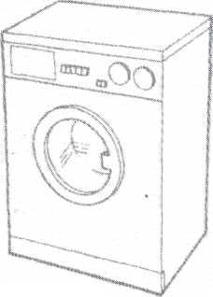 Рис. 9 Стиральная машина с фронтальной загрузкой

На европейском рынке большой популярностьюьзуются барабанные а шины с фронтальной загрузкой. Эти машины отличаются от машин с верхней загрузкой тем, что имеют более широкий и удобный (к тому же.прозрачный)' люк для белья. Кроме того, такие машины проще размещать на кухне. К тому же нельзя сбрасывать со счетов консерватизм покупателей: барабанные машины с фронтальной загрузкой появились намного раньше и стали уже привычными для покупателей. Внешний вид одной из таких машин приведен на рис.9.
Появившиеся значительно позже машины с верхней загрузкой по надежности, качеству стирки и удобству пользования ( не уступают фронтальным, а в ряде случаев даже являются более предпочтительными, т. к. более компактны. Доступ к барабану в этих машинах осуществляется через
откидывающуюся верхнюю крышку, а внутрь барабана — через люк в цилиндрической части барабана.
Стиральные машины с верхней загрузкой на российском рынке пользуются большей популярностью, чем на Западе прежде все го из-за небольших габаритов. Однако из-за меньших габаритов оарабана для отжима и сушки белья может потребоваться больше времени.
Нельзя не упомянуть о стиральных машинах воздушно-пузырьковой системы стирки. В такой машине стирка происходит с помощью сочетания действия мощных струй воды и большого количества пузырьков воздуха, создаваемым мощным генератором. Пузырьки проникают между волокнами ткани и, лопаясь, выбивают частицы грязи. Так же как машины барабанного типа воздушно-пузырьковые системы имеют несколько программ стирки, различающихся интенсивностью и длительностью. К достоинствам таких машин следует отнести то, что для стирки требуется вода меньшей температуры и, как следствие, такие машины потребляют меньше энергии.

1.4 Комплектующие изделия бытовых стиральных машин
Стандартный набор деталей стиральной машины барабанного типа включает следующие основные узлы и агрегаты
• Корпус
• Стиральный бак
• Барабан
• Двигатель для вращения барабана
• Тепловое реле защиты двигателя от перегрузок
• Элементы подвески стирального бака (амортизаторы и пружины)
• Командоаппарат
• Сливные и наливные патрубки и шланги
• Приводной ремень от двигателя к барабану
• Клапан налива воды, фильтры для воды
• Датчики (уровня воды, температуры воды и др.)
• Термоэлектронагреватель моющего раствора
• Насос и фильтр
• Электронный блок управления двигателем коллекторного двигателя)
• Помехоподавляющий фильтр
• Люк для доступа к барабану
• Бункер для моющих средств
(при использовании
ч.

Сливные насосы
Сливные насосы предназначены для слива воды и моющего раствора из бака стиральной машины. Как правило, насос приводится в действие коллекторным двигателем . Как и другие агрегаты стиральной машины двигатель рассчитан на питание от напряжения 220 В.
Клапан налива
Клапаны налива предназначены для подачи воды от водопроводной сети в бак стиральной машины. Они приводятся в действие электромагнитом, питающимся от напряжения 220 В. Для набора холодной и горячей воды устанавливаются разные клапаны налива. На входе клапанов налива устанавливаются фильтры для удаления примесей из воды.

Вентилятор сушки используется для создания потока воздуха,
циркулирующего в стирально-сушильной машине.
Электродвигатель
Электродвигатели вращают барабан стиральной машины
при всех режимах работы. Крутящий момент от шкива электродвигателя передается посредством приводного ремня к шкиву барабана стиральной машины. Коллекторные и асинхронные двигатели питаются от напряжения 220 В.
Электродвигатели, устанавливаемые на стиральные машины, могут быть двух типов: асинхронные и коллекторные
Асинхронные двигатели используются чаще. Частота вращения шкива асинхронного двигателя при отжиме (стандартная для всех машин), составляет 2800 об/мин и определяется количеством обмоток (две). Скорость вращения обратно пропорциональна количеству пар обмоток. Например, если обмоток 16, т. е. 8 пар, то 2800 об/мин нужно разделить на 8: получим 350 об/мин. Такой режим используется при стирке. Повторяем, что это частота вращения шкива электродвигателя, а не барабана стиральной машины. Частота вращения барабана будет определяться соотношением диаметров шкивов на двигателе и на барабане.
Асинхронные двигатели, как правило, взаимозаменяемы без переделок или с небольшими переделками (например, придется перепрессовать шкив). Естественно это справедливо при одинаковой (или незначительно отличающейся) мощности заменяемых электродвигателей при одном и том же числе обмоток.
Коллекторные двигатели используются на машинах с большей скоростью вращения барабана в режиме отжима. Преимуществом коллекторных двигателей является возможность плавного управления скоростью вращения. Регулировка осуществляется с помощью блока управления. Коллекторные двигатели, как правило, невзаимозаменяемые.

Командоаппарат
Командоаппраты представляют собой электромеханические агрегаты, которые приводятся в действие синхронным электродвигателем, работающим от напряжения 220 В.
Командоааппарат является «мозгом» стиральной или стирально-сушильной машины.
На подавляющем большинстве машин устанавливаются механические командоаппараты. Синхронный микродвигатель вращает вал с насаженными на него программными дисками. Выступы дисков поднимают подвижный контакт и замыкают цепь соответствующего исполнительного устройства.
Очень распространенная ошибка начинающих ремонтников заключается в том, что они начинают винить в возникших неисправностях командоаппарат. Опытный же механик начинает поиск неисправностей с периферийных устройств и только убедившись в том, что подозреваемые узлы исправны, переходит к проверке командоаппарата.
Подача команды от командоаппарата заключается в том, что командоаппарат переключает напряжение сети на то исполнительное устройство, которое должно включиться в данный момент, поэтому, измерив тестером или пробником напряжение на клеммах исполнительного устройства, без труда можно сделать вывод, «виновато» ли исполнительное устройство. Дополнительную проверку, с соблюдением необходимых мер предосторожности можно провести, подав на входные клеммы исполнительного устройства (например, клапана налива) напряжение сети.
Если клапан сработает, то он (или другое проверяемое устройство) исправен, если нет, то неисправно другое устройство.
Командоаппараты относятся к надежным узлам стиральных или стирально-сушильных машин. Самая распространенная неисправность командоаппаратов — подгорание контактов, через которые подается напряжение на термоэлектронагреватели (ТЭН) для нагрева воды, либо сетевых (входных), через которые подается напряжение на командоаппарат
Рис.11 Принцип действия механического командоаппарата
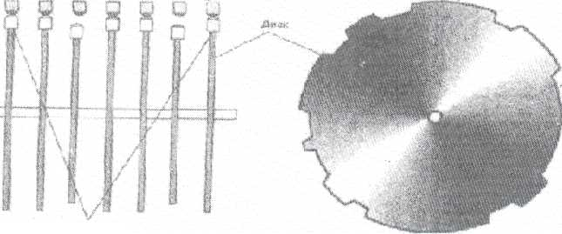
К сожалению, большая часть современных командоаппаратов не подлежит разборке, а в случае поломки, их необходимо просто менять, хотя можно было бы устранить неисправность промыв идя почистив подгоревшие контакты. Тем не менее неразборные командоаппараты значительно надежнее и реже выходят из строя
С помощью командоаппарата задаются набор необходимых операций, их длительность, последовательность их выполнения, качественные показатели и др.
Путем небольших конструктивных изменений командоаппарат легко увеличить или уменьшить длительность, например, полоскания, ввести дополнительный цикл обработки белья, увеличит длительность отжима или ввести дополнительные программы стирки. На себестоимости командоаппарата и всей стиральной машины такая операция скажется незначительно, а на продажу цену машины она может повлиять существенно, чем многие фирмы успешно пользуются.

Датчики
Практически все современные стиральные машины оборудованы всевозможными датчиками (уровня воды, температуры, пены, вибрации и др.). Датчики представляют собой элементы регулирующего устройства, преобразующие контролируемую величину сигнал, используемый для воздействия на управляемые процессы.
1.5 Анализ и учет отказов стиральных машин отечественного и зарубежного производства

Заводы-изготовители стиральных машин испытывают трудности в обоснованных нормативах, регламентирующих требования к надежности комплектующих изделий, а также лишены возможности обоснованно планировать выпуск запасных частей для гарантийного обеспечения. Указанные показатели могут быть на основе сбора, анализа и обработки статистических данных об отказах при испытаниях в лабораториях надежности заводов, а также данных поступающих от сервисных предприятий осуществляющих гарантийное обслуживание данной техники.
Методика сбора и обработки информации об отказах разрабатывалась из следующих основных предпосылок: объем информации должен быть достаточным для определения количественных показателей надежности всего изделия в целом и отдельных его элементов, в том числе комплектующих и для построения соответствующих графических зависимостей; информация должна характеризовать весь выпуск за определенный период эксплуатации. Необходимо также выполнение требований минимального количества операций и простоты математического аппарата при обработке данных для возможности широкого использования методики в работе служб надежности предприятий.
Объективность оценки надежности электробытовых изделий в большой степени зависит от постановки сбора и первичной обработки информации об отказах изделий по рекламациям потребителей. В связи с этим был определен комплекс документации, необходимый для обработки указанной информации. Первичной формой учета рекламаций служит журнал, где регистрируются: дата поступления рекламаций на завод; откуда поступила; номер изделия; дата выпуска; дата продажи; дата отказа; характер отказа; причина; дата устранения; характер ремонта.
Данные об отказах в журнале регистрируются по времени поступления их на завод, однако для определения показателей надежности необходима систематизация данных по времени выпуска партии изделий (месяц, квартал) и дальнейшая их обработка. С этой целью разработаны различные формы таблиц первичной обработки данных. Указанным методом систематизирована и обработана информация об отказах в эксплуатации значительного количества электробытовых изделий, шт.:
СМИ - 2 «Нистру»..........347 203
СМИ - 2 «Киев»............196 663
СМР- 1,5 «Вятка»..........156 222
СМР - 1,5 «киев»...........40 441
Па основании систематизированных данных об отказах изделия распределяются по наработке на отказ в интервалах, равных 1 мес. (кварталу) для изделий данного выпуска. Для каждого интервала определяются количество изделий, находящихся в эксплуатации в указанном отрезке времени, количество отказавших изделий от начала эксплуатации до рассматриваемого момента и выборочные значения количественных показателей надежности.
Определение вероятности безотказной работы изделия P(t_{r}) за время tr, соответствующее сроку гарантии, производится по формуле
P(t_{r})=N(t)/N₀
где N(t) - число исправных изделий в момент времени t;
N_{o} - общее количество изделий данного выпуска, поступившее в эксплуатацию.
По результатам вычислений были составлены таблицы и построены графики. Анализ кривых, построенных по материалам рекламаций и отказов продукции четырех заводов по выпуску 500 000 изделий, позволяет заключить, что закон распределения отказов за срок гарантии в большинстве случаев соответствует экспоненциальному закону, причем среднее значение вероятности безотказной работы за срок гарантии соответствует для стиральных машин СМР - 0,97, СМИ -0,98.
Полученные показатели надежности характеризуют среднестатистический уровень, определенный для машин, комплектующие элементы которых прошли входной контроль завода-изготовителя стиральных машин. Анализ надежности этих элементов, выполненный на основании обработки информации об отказах, позволяет построить диаграммы, характеризующие относительные уровни надежности узлов и комплектующих элементов стиральных машин.
Расчет запасных частей, необходимых для гарантийного ремонта электробытовых машин, рекомендуется проводить по следующей методике.
В соответствии с данными, полученными в результате исследований, гарантийное количество однотипных запасных элементов определяется по формуле
n_{a}=n_{cp}+U_{a}Vn_{cp}-0,5
где п_{а} - количество запасных элементов, характеризующих отсутствие простоя машин в ремонте с заданной вероятностью а ;
n - средний расход запасных элементов данного типа; U_{a} - квантиль нормального распределения.
Значение U_{a} определяется в зависимости от заданной вероятности а . При значении а = 0,995U_{a} составляет 2,576.
Расчет среднего расхода однотипных запасных элементов производится по результатам обработки информации об отказах за период срока гарантии - по полученным значениям наработки на отказ t_{cp} и средней интенсивности
отказов Х_{ср} для элементов каждого типа, поставляемых ремонтным мастерским.
Средний расход однотипных элементов
n_{cn}=NKt_{r} / t_{CD}=NK*X_{CD}*t_{r}
где N - объем выпуска изделий за расчетный период;
К- количество однотипных элементов в конструкции машины;
t_{r} - наработка машины за срок гарантии.
Разработанные методы сбора и обработки информации об отказах, нормативы на надежность стиральных и посудомоечных машин и методика расчета запасных частей для гарантийного ремонта объединены в РТМ, которые внедряются на предприятиях осуществляющих сервисные работы.
В результате исследований разработаны руководящие технические материалы по методам сбора и обработки данных об отказах, расчету запасных частей и нормативы на показатели надежности стиральных и посудомоечных машин.

2. Обработка результатов испытаний
Для проверки соответствия стиральных машин требованиям настоящего стандарта проводятся приемо-сдаточные, периодические, типовые испытания и испытания на надежность.
Приемо-сдаточным испытаниям должна подвергаться каждая машина по программе и в последовательности. Периодические испытания должны проводиться не реже одного раза в год, для стиральных машин типа СМ. — не реже одного раза в 2 года.
Для периодических испытаний методом случайного отбора по ГОСТ 18321—73 должна быть взята выборка не менее трех машин одного типа, прошедших приемосдаточные испытания.
Проверка качества машин потребителем (конечным получателем) должна проводиться выборочно. Проверке подвергают 3% машин, но не менее 3 шт. от проверяемой партии.
В программу проверки должны входить: внешний осмотр и проверка на функционирование. Программа проверки качества стиральных машин может дополняться другими видами проверок из объема приемо-сдаточных испытаний в технических условиях на конкретную модель машины.
При получении неудовлетворительных результатов проводятся повторные испытания на удвоенном количестве образцов. Результаты повторных испытаний считают окончательными.
Результаты выборочной проверки качества стиральных машин потребителем распространяются на всю партию. Испытания на надежность должны проводиться не реже годного раза в два года по ГОСТ 17446—80. Оценка показателей ремонтопригодности машин должна проводиться не реже одного раза в 5 лет. Проверка стойкости машин к воздействию моющего раствора проводится при приемочных испытаниях по методике, утвержденной в установленном порядке. Типовые испытания проводятся при изменении конструкции, технологии или материалов, если эти изменения могут повлиять на параметры изделия. Программа испытаний устанавливается в зависимости от характера изменений.

Заключение

Любая машина, агрегат, узел или деталь, как бы предельно они не были спроектированы, как бы совершенна не была применяемая при изготовлении технология, как бы строго не соблюдались все требования их эксплуатации подвержены со временем износу.
Из этого следует, что при анализе отказов и оценке качества стиральных машин отечественного и зарубежного производства в период срока службы важную роль играет расчёт надёжности. Надёжность закладывается в процессе конструирования и расчёта и обеспечивается в процессе изготовления путём правильного выбора технологии производства, контроля качества исходных материалов, контроля режимов и условием изготовления. Надёжность сохраняется с применением правильных способов поддерживания правильной эксплуатации, планомерном уходе, профилактическом контроле и ремонте.
Таким образом, правильный выбор и применение компонентов и элементов схем и деталей бытовой машины, тщательная разработка схемы и её компоновки, а также конструкции является важным условием в достижении её высокой надёжности.

СПИСОК ИСПОЛЬЗОВАННОЙ ЛИТЕРАТУРЫ
1 .Романович Ж.А., Высоцкий В.А. «Надежность функционирования гидравлических
и пневматических систем в машинах и аппаратах бытового назначения», 2005
2. Бородин В.Л., Лихачев С.Л. «Бытовые стиральные машины», Санкт-Петербург, 1998

